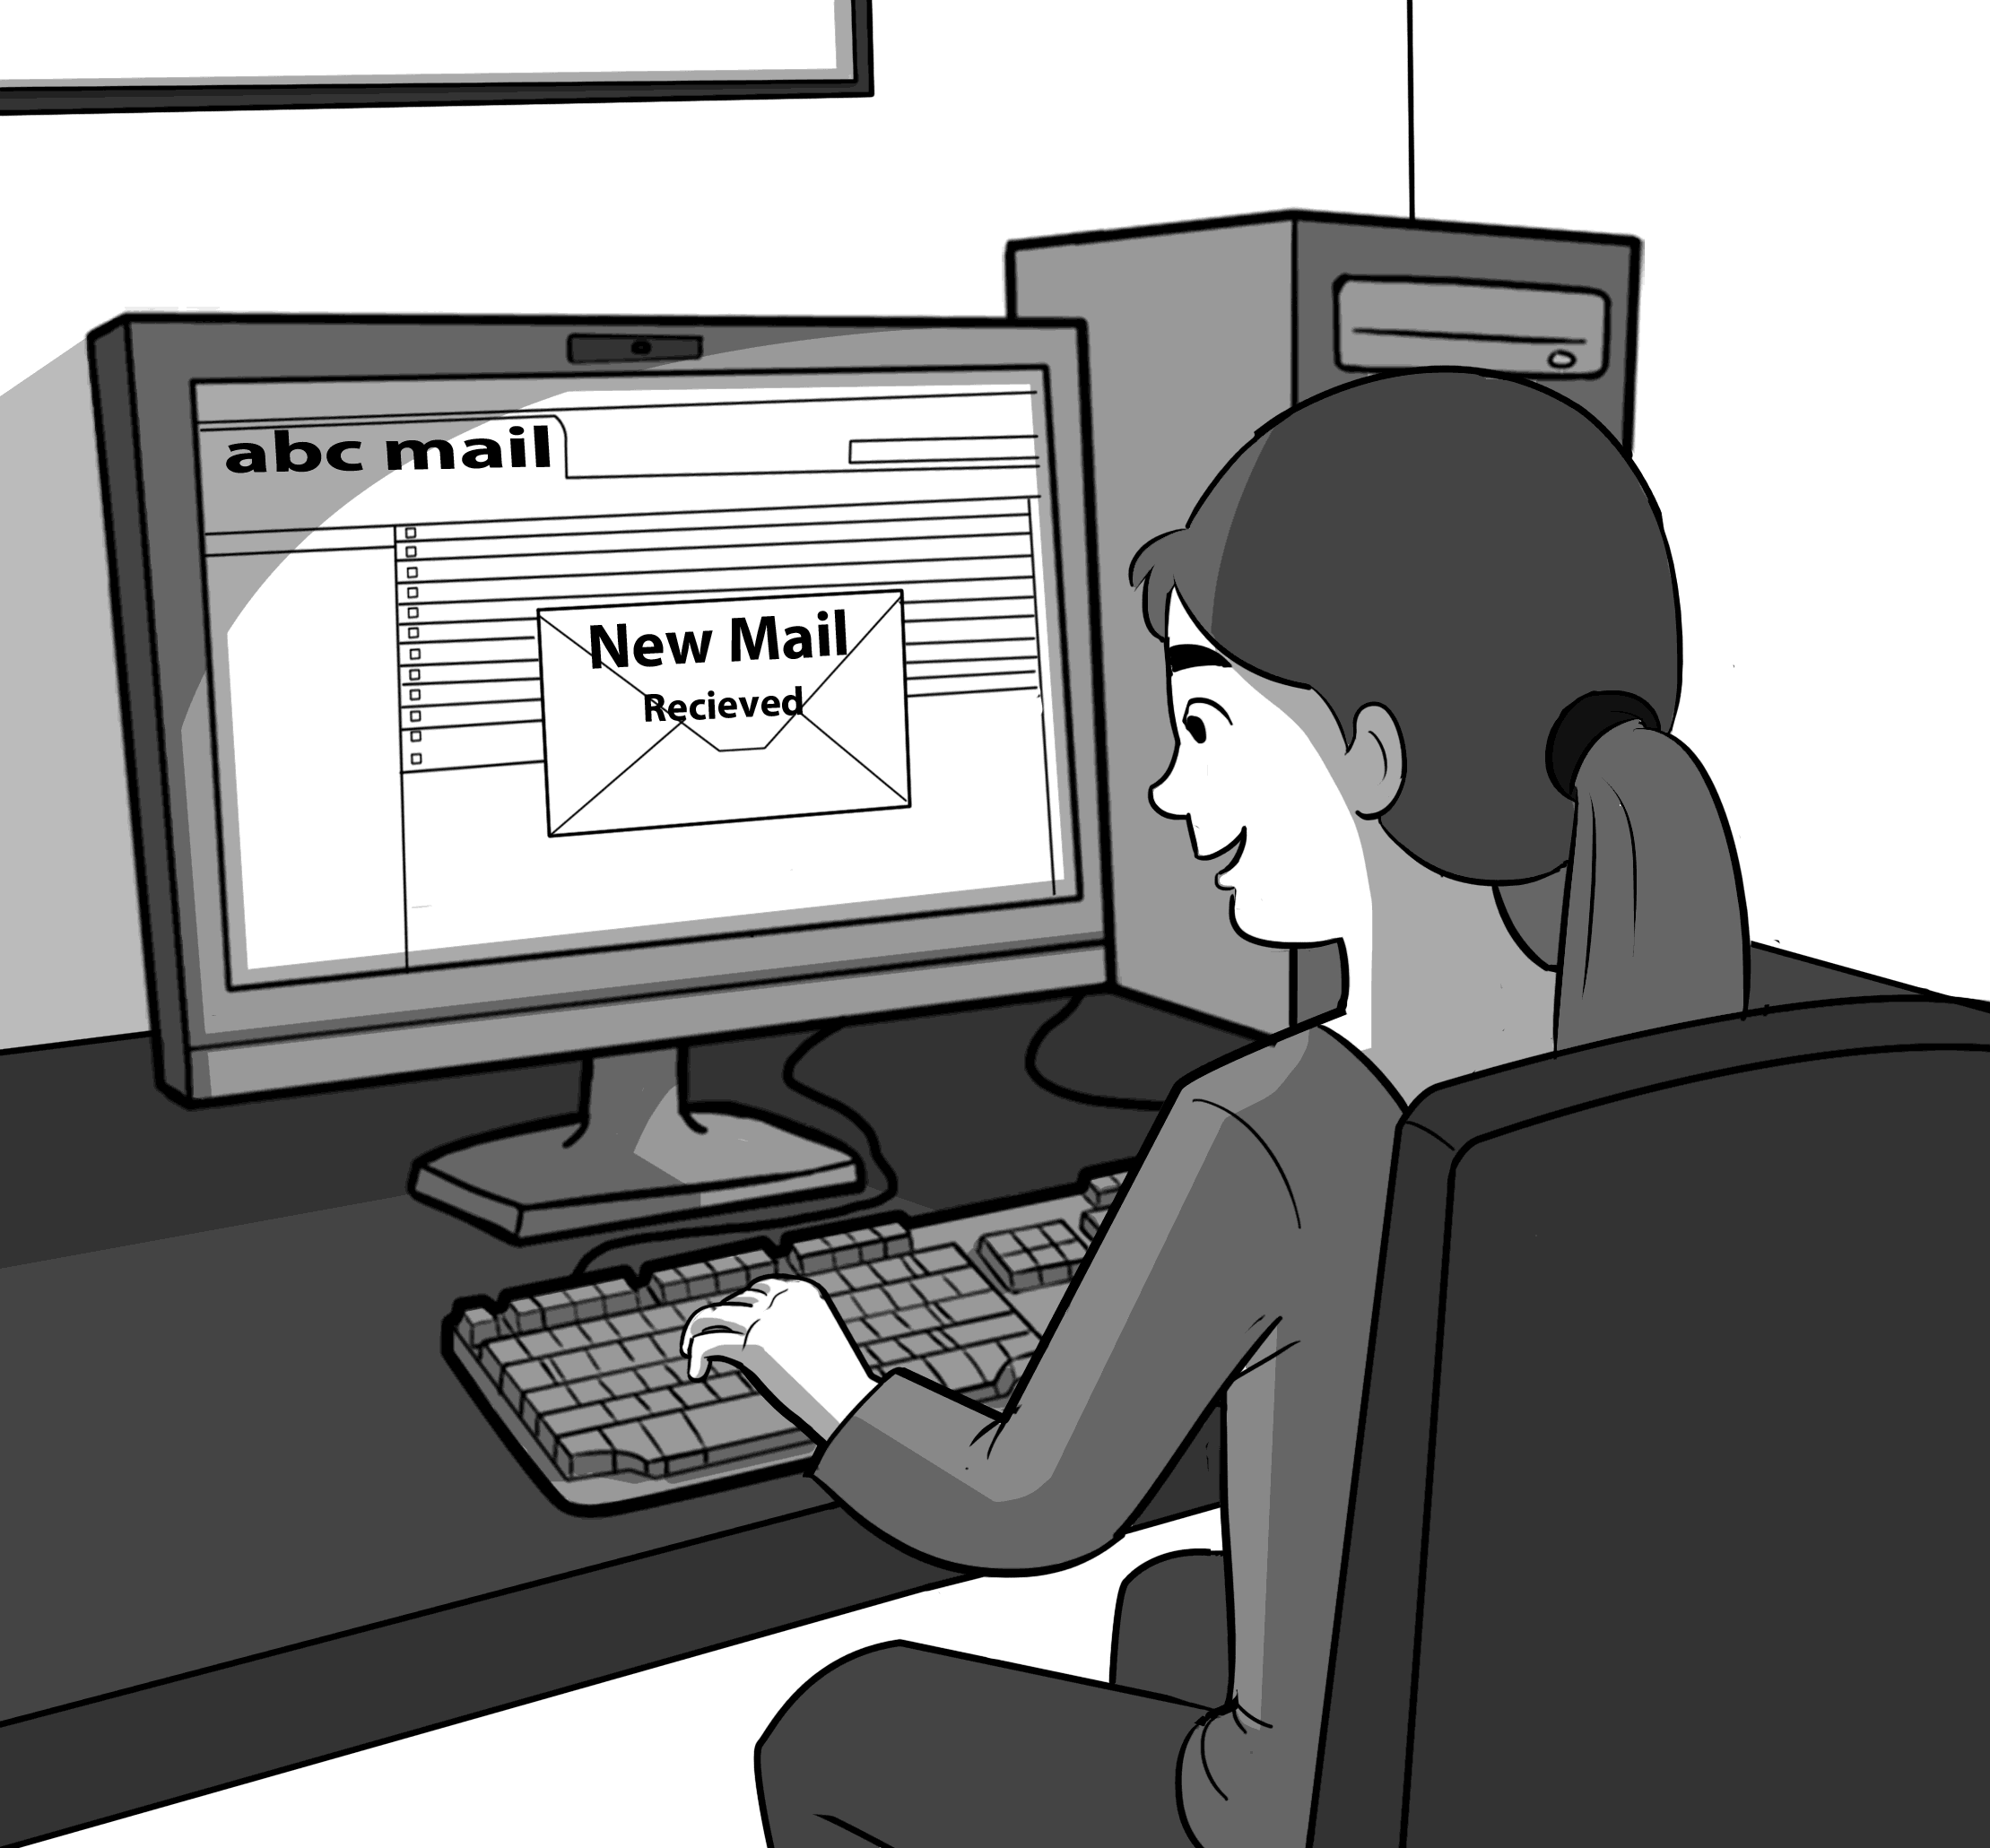
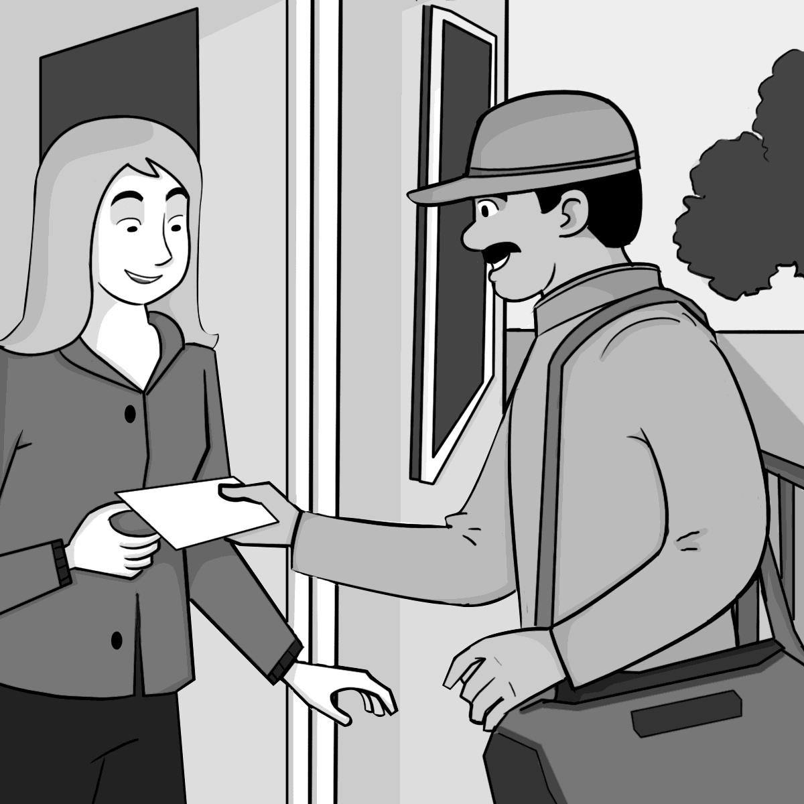

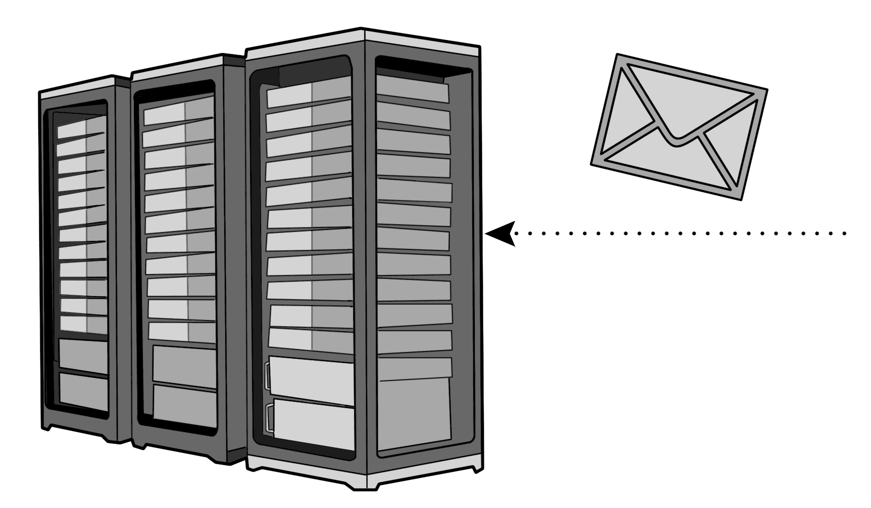
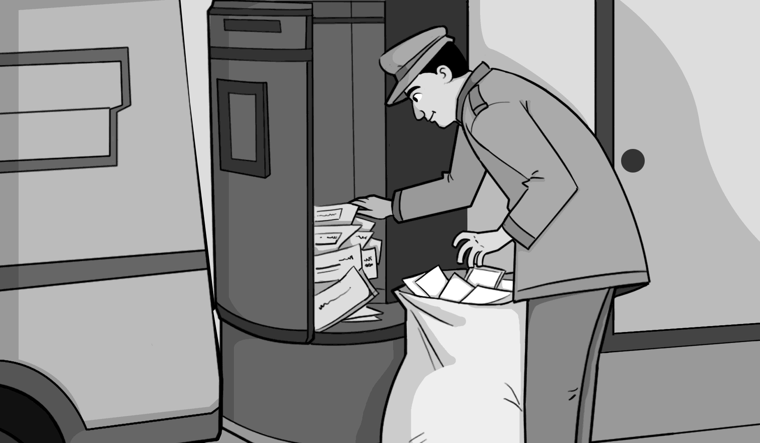
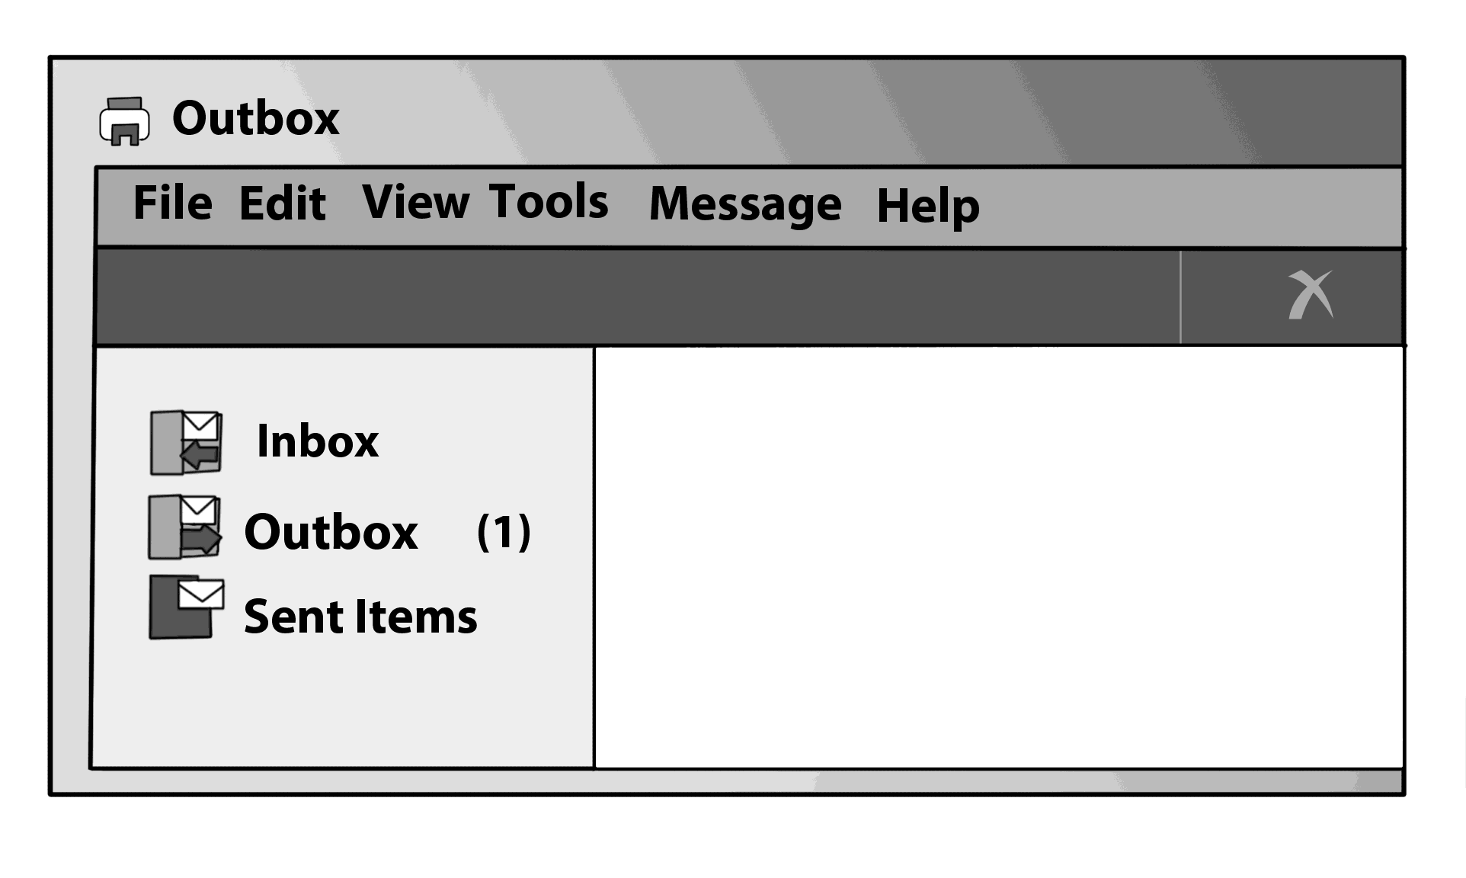
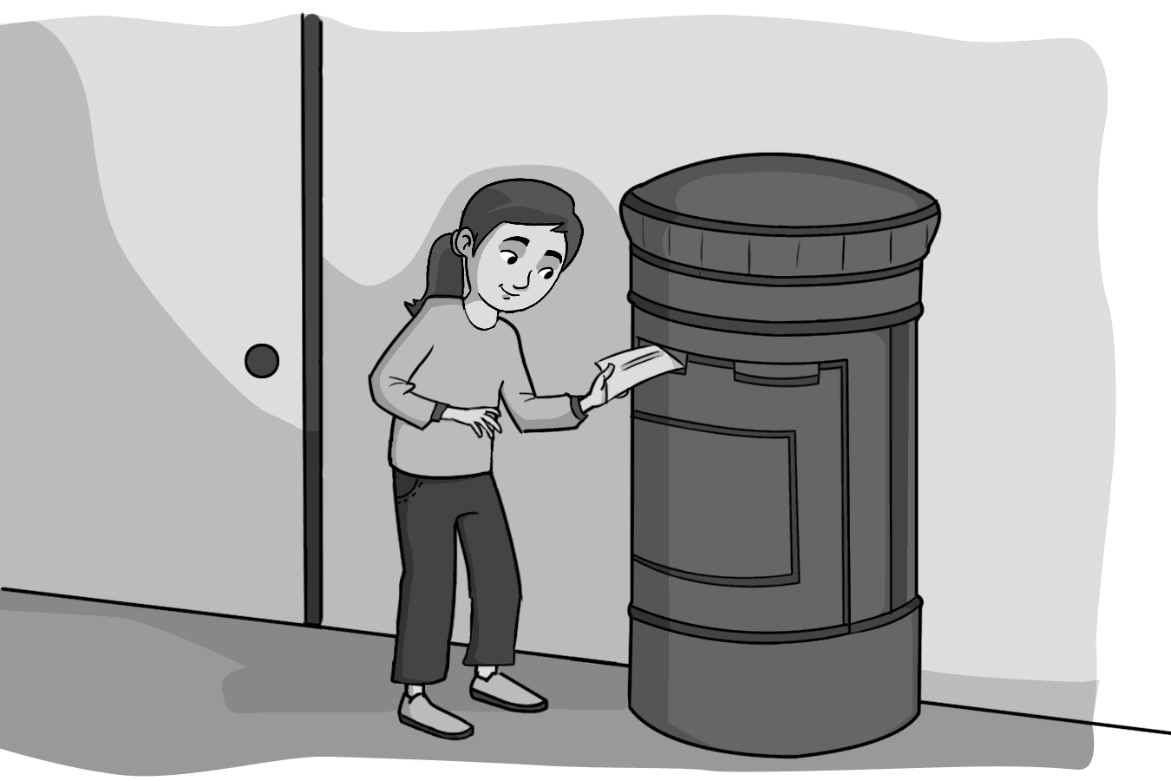
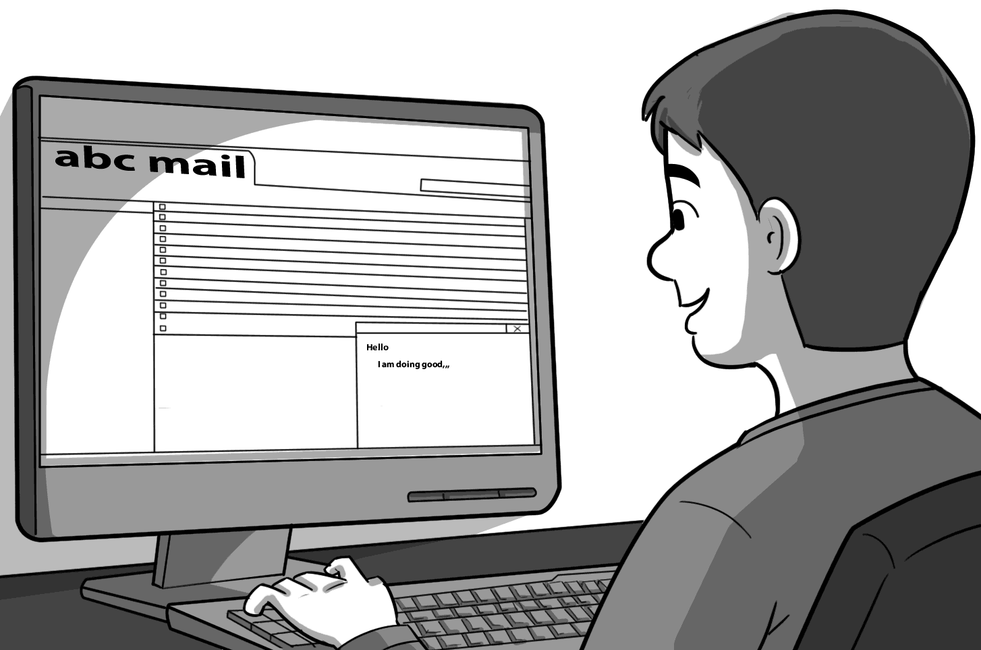
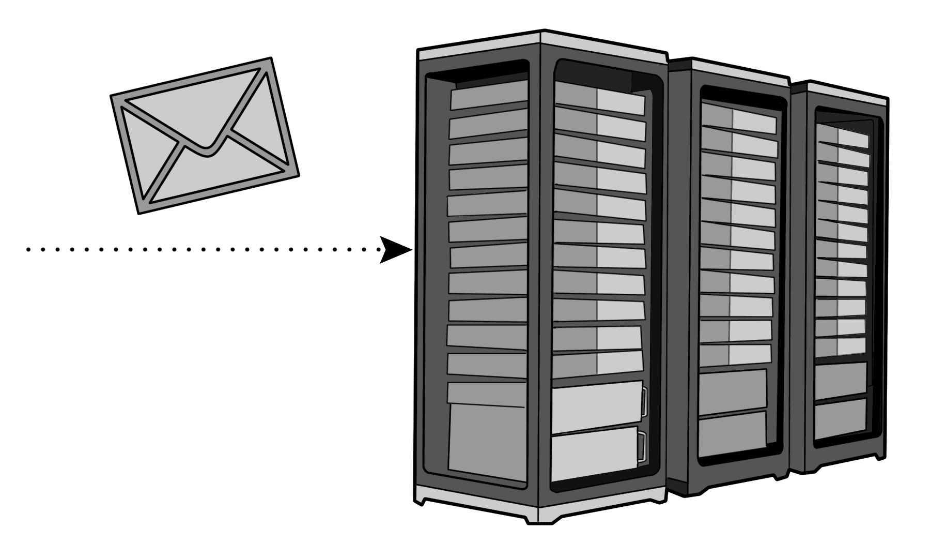
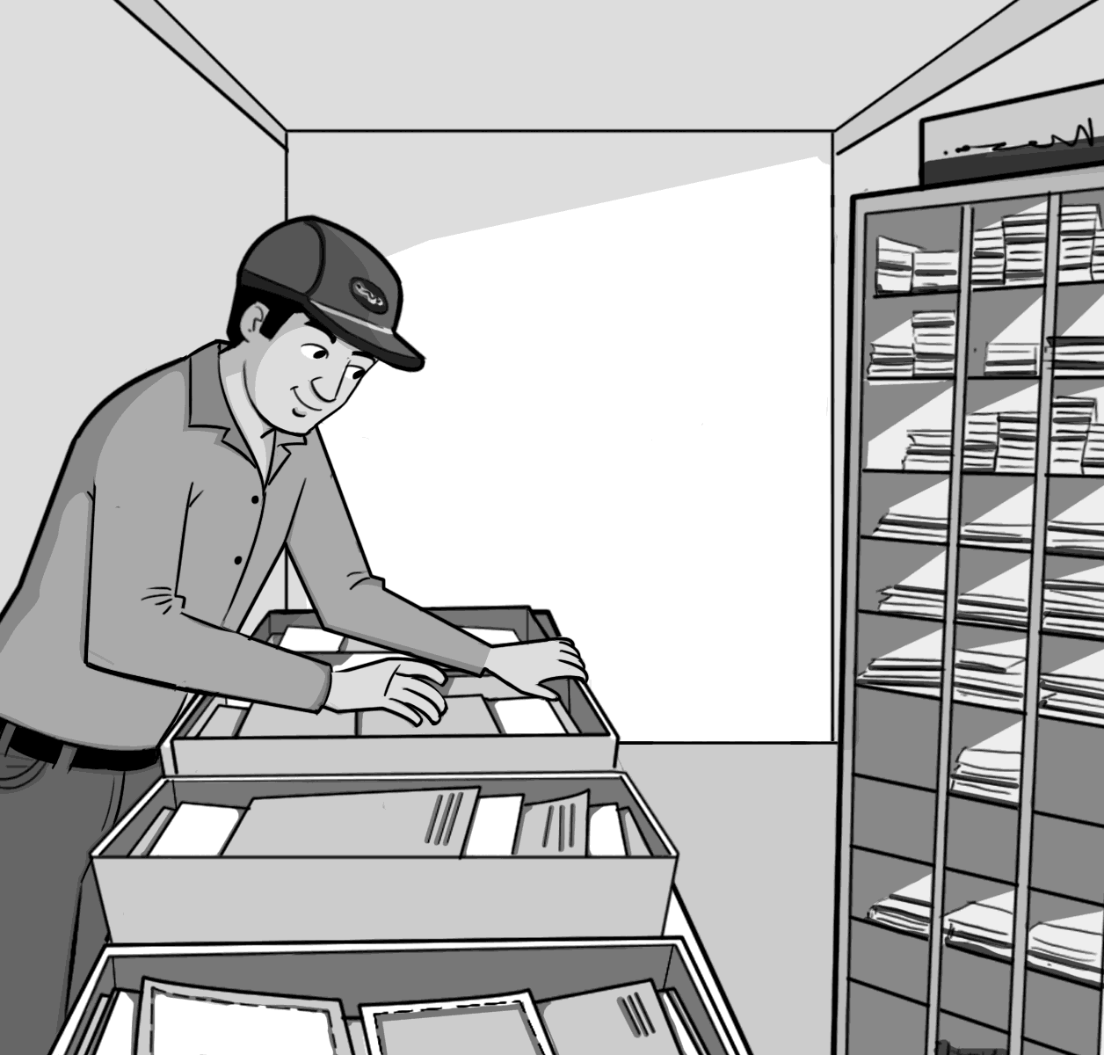
¿Cómo envías una carta? | ¿Cómo envías un correo electrónico?
Escribes una carta. | Tecleas un correo electrónico.
La llevas al buzón. | El correo electrónico se va a tu bandeja de salida.
La carta va a la oficina  de correos local. | Después, a tu servidor  de correo.
Ahí la clasifican. | Llega al servidor  del receptor.
El cartero la entrega. | El receptor entra a su cuenta y recibe el correo electrónico.

LECCIÓN 5.3 Hoja de trabajo
Envía correos

